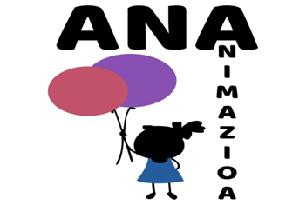

INSCRIPCCIÓN / INSKRIPZIOA

NOMBRE Y APELLIDOS / IZENA ETA ABIZENAK
........................................................................................................................................

EDAD / ADINA.............................................................................................................

DIRECCIÓN / HELBIDEA............................................................................................

TELÉFONO / TELEFONOA.........................................................................................

DATOS DE INTERÉS / DATU INTERESGARRIAK (Medicación, horario elegido, parada bus, alergias e intolerancias).................................................
.......................................................................................................................................
TURNO / TXANDA, FECHAS ELEGIDAS...............................................................
E-MAIL..........................................................................................................................
Permiso para sacar y poner fotos en la Web/ Argazkiak ateratzeko eta web orrian ipintzeko baimena..................

Firma/Sinadura

--------------------------------------------------------------------------------------------------------------
NUMERO DE CUENTA / ZENBAKI KONTUA
LABORAL KUTXA
TITULAR: ANA CRISTINA MORENO LOPEZ
ES05 3035 0196 74 1961096237
-------------------------------------------------------------------------------------------------------------------------------
NORMATIVA INTERNA DE LAS COLONIAS:
- Al rellenar la inscripción se abonará un 30% en concepto de señal, el resto de la matrícula se abonará en cuenta antes de comenzar las actividades.
- Las señales no serán devueltas.
- La empresa no se hace responsable de los objetos personales de los niños (muñecos, pelotas, prendas de ropa, pulseras, relojes etc...).
- Los niños y niñas deben traer todas sus pertenencias marcadas.
- Los niños sólo serán entregados a los padres o personas autorizadas para ello.
- Todos los niños deben traer una mochila con botella o recipiente para agua, un almuerzo y muda interior; en caso de ser necesaria. En caso de lluvia CHUBASQUERO. FOTOCOPIA DE LA TARJETA OSAKIDETZA.
- Una vez comenzadas las actividades, no se devolverá el importe abonado.
- La formalización de la inscripción presume la aceptación de la normativa.

